Kullanıcıların Blokesinin Kaldırılması
K12NET sisteminde kullanıcılar Kullanıcı Adı veya Şifresini 5 kez üst üste yanlış girdiği zaman hesapları bloke olmaktadır.
*Personelin blokesini kaldırmak için;
Personel İşlemleri ana modülü altında Görevlendirme yazısına tıklayınız.
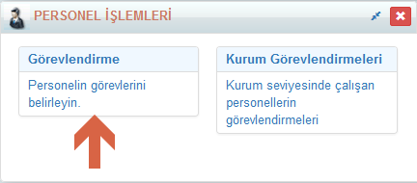
Hesabı bloke olan personelinizi sağ üst köşede bulunan Filtreleme butonunu kullanarak personelinizi aratınız.
Personelinizin adına tıklayarak personel detay ekranını açınız.
Personelin Adına tıklayarak açtığınız ekranda yer alan Kullanıcı Bilgileri alanında düzenleme butonuna tıklayınız.
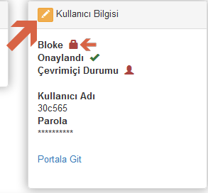
Düzenleme butonuna tıklayarak açtığınız ekranda Bloke seçeneğinde bulunan onay işaretini kaldırınız.
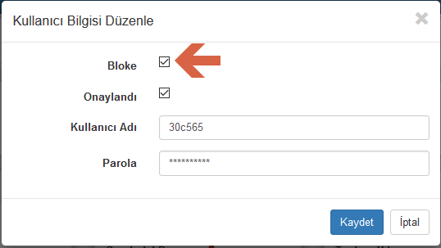
Kaydet butonuna tıklayınız.
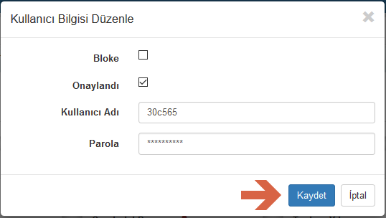

**Öğrencinizin Blokesini Kaldırmak için;
Öğrencinizi sistemde aratınız ve öğrencinin adının üzerine tıklayarak öğrenci detay ekranının açılmasını sağlayınız.
Kullanıcı Bilgileri alanında düzenleme butonuna tıklayınız.
Düzenleme butonuna tıklayarak açtığınız ekranda Bloke seçeneğinde bulunan onay işaretini kaldırınız.
Kaydet butonuna tıklayınız.

***Velinizin Blokesini Kaldırmak için;
Öğrenci detay ekranından bulunan veli sekmesine tıklayınız.
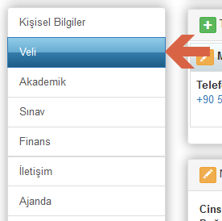
Kullanıcı Bilgileri alanında düzenleme butonuna tıklayınız.
Düzenleme butonuna tıklayarak açtığınız ekranda Bloke seçeneğinde bulunan onay işaretini kaldırınız.
Kaydet butonuna tıklayınız.

Eğer Personelinizin, öğrencinizin ya da velinizin hesabı bloke olmamış görünüyorsa ve hala sisteme giriş işlemini gerçekleştiremiyorsa destek@k12net.com adresine bildiriniz.

WEB SİTESİ ÜRÜN TANITIM VİDEOSU
www.k12net.com http://www.k12net.com/urun-videosu.html
REFERANSLAR BLOG
http://www.k12net.com/referanslar.html http://k12net-tr.blogspot.com

FACEBOOK TELEFON MAİL
http://www.facebook.com/k12net 0-(312)299.23.13 destek@k12net.com

